***Un curso para profesionales que desean avanzar sus conocimientos en la cata de aceite de oliva virgen.***

*El aceite de oliva ha tenido grandes valores que han sido reconocidos a lo largo de la historia como ungüento, en las lámparas romanas o en ritos religiosos.*

*Hoy es por excelencia, además de un pilar socioeconómico y medioambiental de la agricultura y del paisaje andaluz, un alimento básico en la alimentación mediterránea.Este producto ha evolucionado en su elaboración de tal manera en el tiempo que hoy se obtienen excelentes aceites de calidad y de gran diversidad en cuanto a sus características de olor, sabor y de otros tantos parámetros que a los más profanos se nos escapan a poder detectar en un primer momento.*

*Esta variabilidad no es más que la muestra de la riqueza de las variedades de olivares, de suelos y de elaboraciones que podemos encontrar a lo largo de cada pueblo de nuestra rica Andalucía.Y de la exigencia de los que consumimos tan preciado alimento, y del querer conocer aquellos aspectos que esconde el aceite de oliva virgen tras de sí, hace fundamental saber indagar en los entresijos de los sabores y olores de tan apreciado producto, ese es el concepto de catar, vocablo que procedente del latín captare cuyo significado es justamente busca*

El objetivo de este curso especializado es dar al alumno las herramientas necesarias para valorar cualquier aceite e identificar sus puntos de mejora.

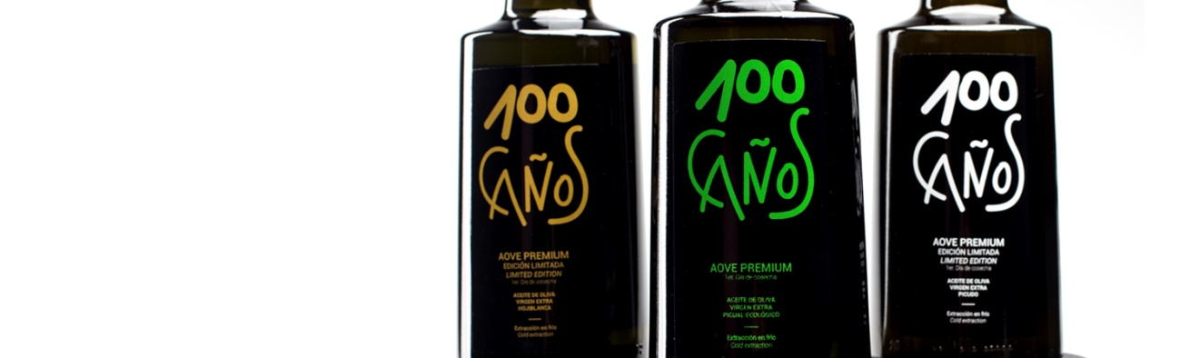

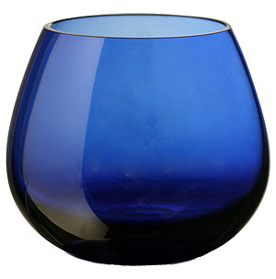**A QUIÉN VA DIRIGIDO**

Creado por profesionales para profesionales y entusiastas.En este curso dirigido a profesionales del sector oleícola, nos adentraremos en la ciencia del análisis sensorial y todo lo que lo rodea y también en la cata del aceite de oliva virgen, siempre de la mano de expertos docentes con una amplia experiencia en el mundo del AOVE

**OBJETIVOS DEL CURSO**¿Qué sabrás al finalizar este curso de Cata Profesional?Al finalizar el curso de Cata profesional de Aceite de Oliva, el alumno estará capacitado para identificar las fortalezas y debilidades de cualquier aceite de oliva. Adquiriendo un conocimiento a nivel experto sobre los errores más comunes a la hora de catar y pudiendo, si fuera el caso, adquirir los conocimientos fundamentales para poder mejorar su propio aceite.

**ÁREAS DE FORMACIÓN**

**Análisis sensorial**Aprenderás a hacer correctamente un análisis sensorial y la cata del aceite de oliva virgen, adquiriendo el hábito del protocolo y la técnica de cata de aceite.

**Hojas de Perfil**Te familiarizarás con las hojas de perfil del Consejo Oleícola Internacional.



**Personalización**Podrás trabajar en el curso tu propio aceite, de modo que identificarás los atributos negativos y positivos del mismo.

**Fortalezas y Debilidades**Conocerás los puntos críticos responsables de los atributos negativos o defectos del AOVE así como las fortalezas.

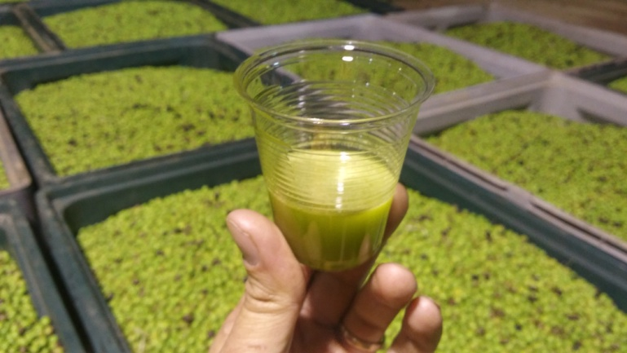

**Elaboración**Tendrás nociones sobre el proceso de elaboración de unAceite de Oliva Virgen y de cómo comercializarlo.

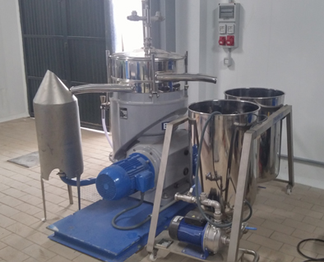

**Variedades**Conocerás las características más importantes de las principales variedades de aceituna.

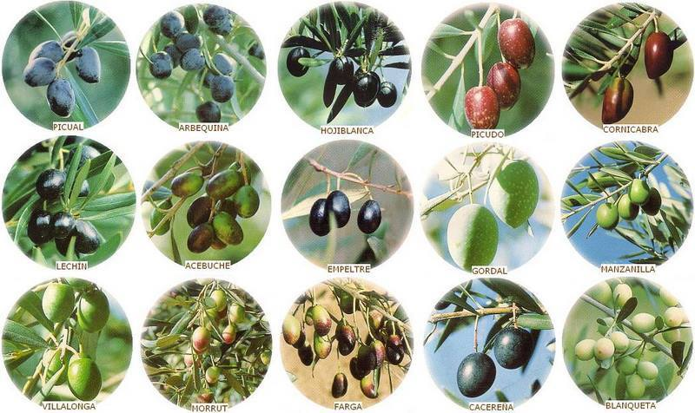

La formación se imparte en **Molino Jabonero.**

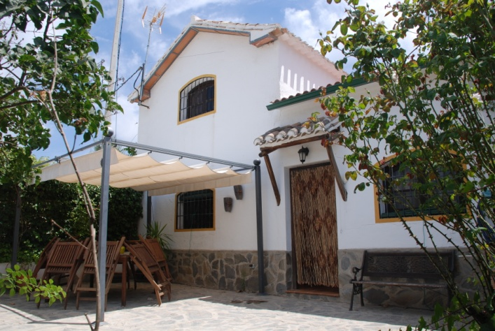 Nuestro complejo, reconocido como patrimonio etnográfico andaluz , está compuesto de: cortijo, almazara tradicional, molino harinero, acueducto y mesón rural con salón privado (capacidad para 40 personas.)

Molino Jabonero es un cortijo con más de cien años de antigüedad. que se sitúa en la localidad de Villanueva del Trabuco, y dispone de espaciosos lugares, entre ellos un salón privado con capacidad para 40 personas, 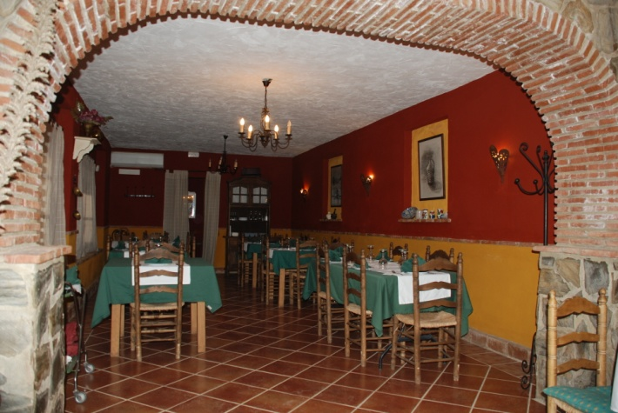

Moli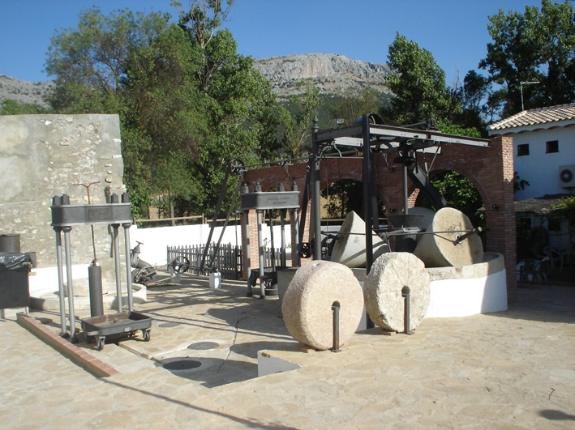no Jabonero dispone de un apartamento y de dos casas rurales, Casas completamente equipadas, con 3 dormitorios dobles y un apartamento diáfano, se combinan para poder albergar hasta 20 personas. 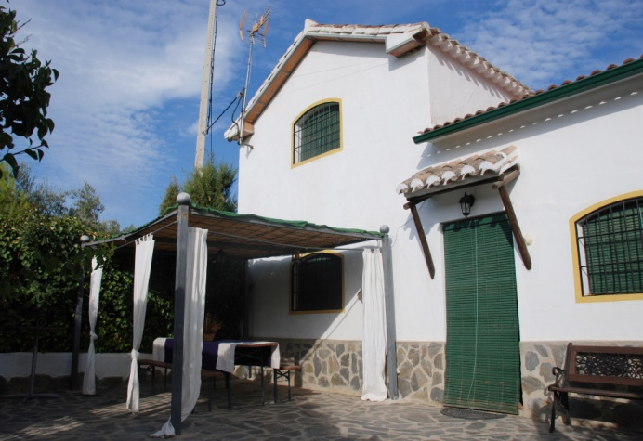

**S**e encuentra situado en un marco de excepcional encanto, situado a la orilla del río Guadalhorce, muy cerca de su nacimiento, y al pie de la sierra de San Jorge.Conocerá como es una finca tradicional de olivos, desde que el árbol es apenas un recién nacido hasta que se convierte en un anciano centenario.

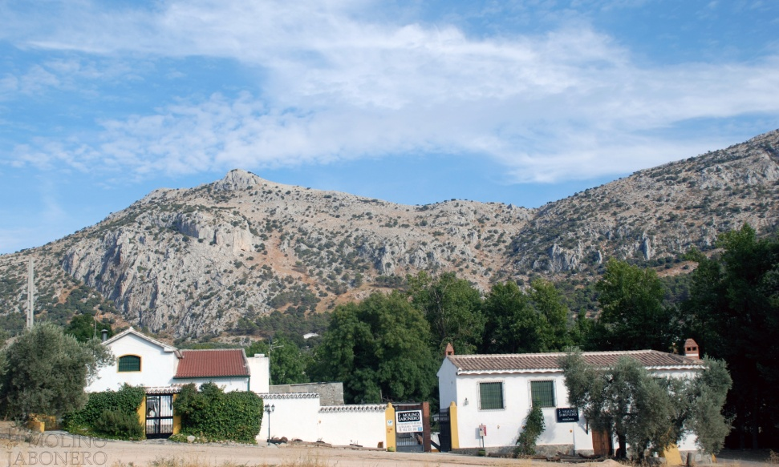

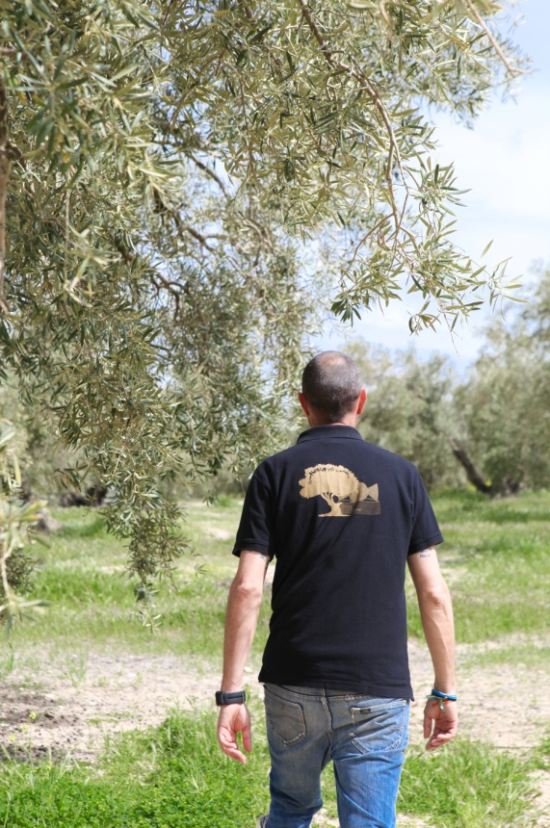Cómo evoluciona la fruta, su momento de maduración, en qué consiste la recolección.Se podrá comprobar de primera mano, como eran los métodos tradicionales que se usaban para la obtención del de aceite, con la maquinaría e industria que intervienen en dicho proceso.De esta manera obtenemos una visión global del estilo de vida de muchos de los pueblos de nuestra geografía, a menudo tan desconocida para todos.

**ALMAZARA S.XIX**

Conserva parte de la estructura de canalización, los dos pozos finales del recorrido y parte de la maquinaria. El patio central alberga una antigua fábrica de aceite de principios del siglo XX, Era del tipo turbina y molió indistintamente harina o aceituna cambiando las correas transmisoras a una u otra instalación, También funcionó como generador de energía eléctrica por medio de una dinamo; un molino de harina de la misma fecha y un primitivo molino de "sangre" (tracción animal) de finales del XIX.

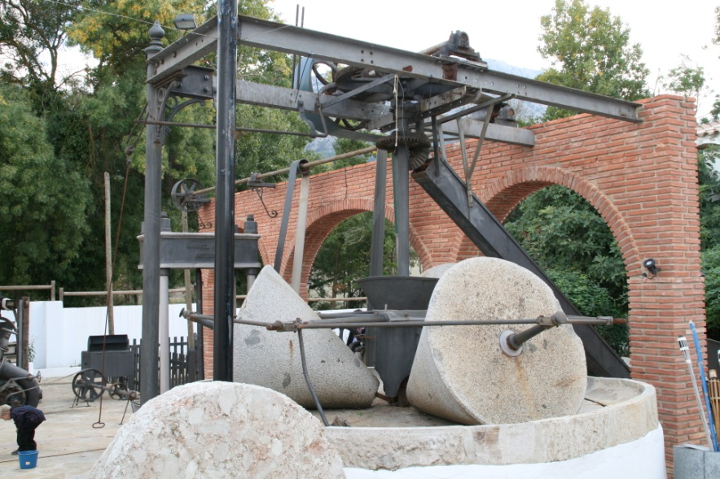

También disponemos de una mini-almazara moderna donde los visitantes pueden observar y participar del proceso de extracción del aceite.

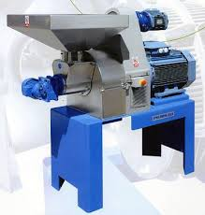 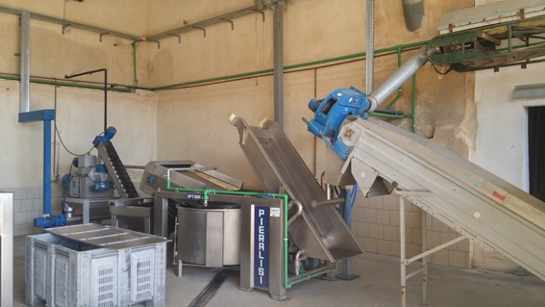

**AOVE 10 Caños**Enclavado en el corazón de Andalucía, en el término municipal de Villanueva del Trabuco, provincia de Málaga. Olivos centenarios de la variedad hojiblanca son el pilar donde se sostiene el proyecto 100 Caños. Desde las suaves lomas que dibujan el horizonte, nos contemplan, regalándonos el más preciado de los frutos. Este singular paraje da nombre a nuestro proyecto, La Fuente de los 100 caños y su entorno son una referencia paisajística, este singular paraje es el que da nombre a nuestro proyecto.

Forma parte de nuestro bagaje sentimental grabado en nuestra memoria a golpe de agua y piedra.Aceite 100 Caños nace en el año 2012 con el objetivo de elaborar el mejor aceite de oliva virgen extra de Málaga. En un principio no tenía una orientación empresarial clara, era más bien un reto planteado entre amigos, una apuesta, un pasatiempo. Ser referencia en nuestra provincia y llegar a serlo a nivel internacionales lo que nos motivó y la ilusión de transmitir una forma de entender la vida a través del medio rural es lo que nos llevó a elaborar el aceite 100 caños. Hoy, 8 años después, Aceite 100 Caños se ha convertido en 100 Caños Gourmet S.L. 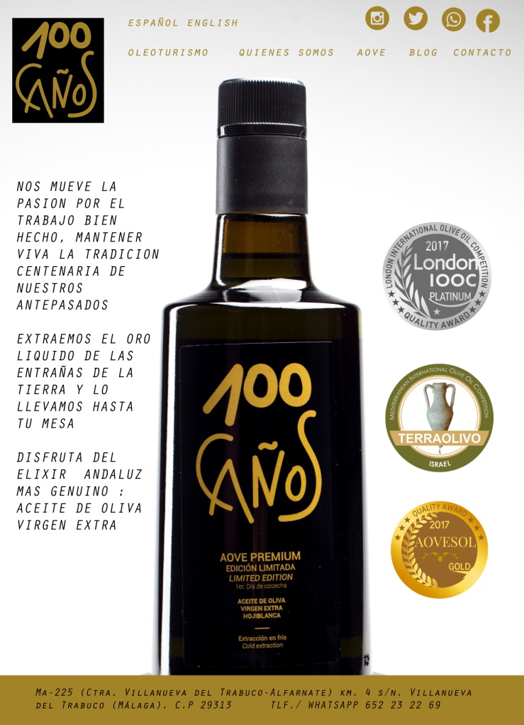

**PROGRAMA DE ACTIVIDADES**

El programa de actividades se desarrolla durante el fin de semana

**1er. Día - sábado**

Recepción visitantes

Visita guiada por la finca e instalaciones

Procesos de elaboración del AOVE. Pasado y presente

Introducción a la cata de aceite:

Identificación de atributos positivos y posibles defectos

Diferenciación de calidades

Cata de AOVE 100 caños

Almuerzo

Tiempo libre- Ruta senderista a la fuente de los 100 Caños

Cena

**2º. Día - Domingo**

Desayuno

Cata de diferentes aceites monovarietales :

Diferenciación de perfiles organolépticos, notas de cata, principales atributos, recomendaciones de uso gastrónomico

Visita a nuestra nueva almazara:

Requisitos industriales para la elaboración de aceites de calidad

Almuerzo

Regreso al lugar de origen

